Министерство образования и науки Российской Федерации Федеральное агентство по образованию

Федеральное государственное бюджетное образовательное учреждение высшего образования

«Вятский государственный университет»

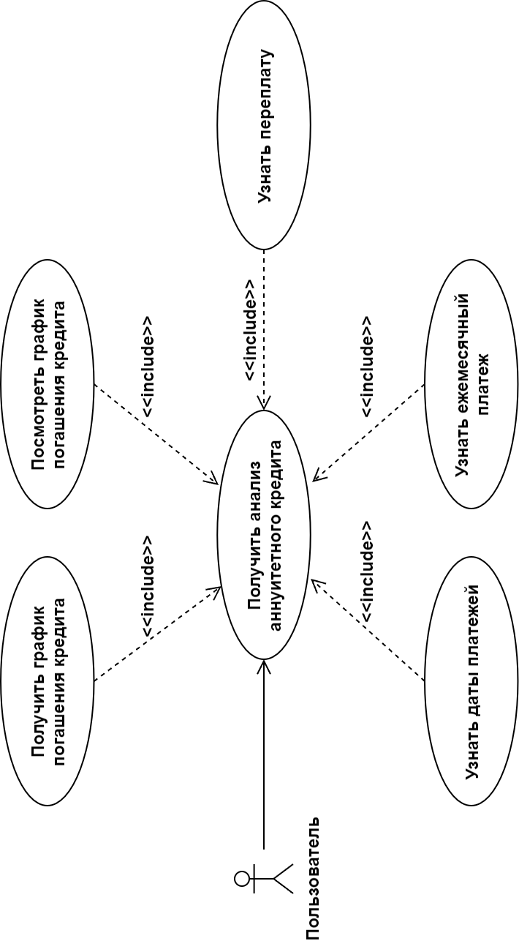Факультет автоматики и вычислительной техники

Кафедра электронных вычислительных машин

**Лабораторная работа №6**

по курсу «Высокопроизводительные вычислительные комплексы»

Выполнил студент группы ИВТб-41 /Категов А. Д./ Проверил преподаватель /Мельцов В. Ю./

Киров 2024

1. Задание №1

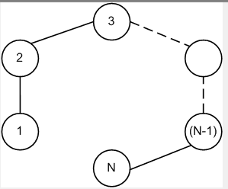

Рассчитайте следующие характеристики сети с линейной топологией: размер сети, диаметр, порядок узла, число связей, ширина бисекции, симметричность.

Число узлов – 42

Расчетные формулы для линейной топологии:

$$D=N-1; d=2; I=N-1; B=1$$

Решение:

N = 42; D = 41; d = 2; I = 41; B = 1;

Симметричность: нет

1. Задание №2

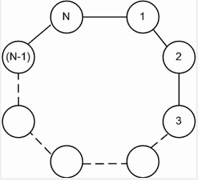

Рассчитайте следующие характеристики сети с кольцевой топологией: размер сети, диаметр, порядок узла, число связей, ширина бисекции, симметричность.

Число узлов – 36

Расчетные формулы для кольцевой топологии:

$$D=\min\left[\frac{N}{2}\right];d=2;I=N;B=2$$

Решение:

N = 36; D = 18; d = 2; I = 36; B = 2

Симметричность: да

1. Задание №3

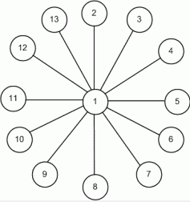

Рассчитайте следующие характеристики сети с топологией звезда: размер сети, диаметр, порядок узла, число связей, ширина бисекции, симметричность.

Расчетные формулы для кольцевой топологии:

$$D=2;d=1;I=N-1;B=1$$

Решение:

N = 13; D = 2; d = 1; I = 12; B = 1

Симметричность: нет

1. 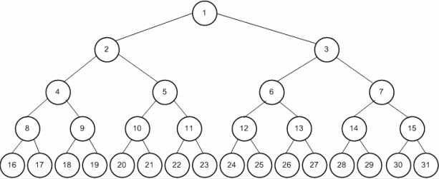Задание №4

Рассчитайте следующие характеристики сети с топологией двоичное дерево: размер сети, диаметр, порядок узла, число связей, ширина бисекции, симметричность.

Расчетные формулы для топологии двоичное дерево:

$$D=2\left(h-1\right);d=3;I=N-1;B=1$$

где h – высота дереве (количество узлов в древовидной сети), определяемая как max[log2N].

Решение:

N = 31; D = 8; d = 3; I = 30; B = 1

Симметричность: нет

1. Задание №5

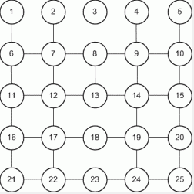

Рассчитайте следующие характеристики сети с топологией двумерная решетка: размер сети, диаметр, порядок узла, число связей, ширина бисекции, симметричность.

Расчетные формулы для топологии двумерная решетка:

$$D=2\left(m-1\right); d=4; I=2N-2m;B=m;m=\sqrt{N}$$

Решение:

N = 25; D = 8; d = 40; I = 40; B = 5

Симметричность: нет

1. Задание №6

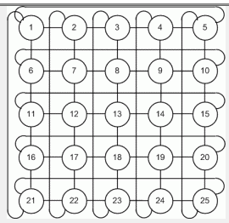

Рассчитайте следующие характеристики сети с тороидальной топологией: размер сети, диаметр, порядок узла, число связей, ширина бисекции, симметричность.

Расчетные формулы для тороидальной топологии:

$$D=2\min\left[\frac{m}{2}\right]; d=4; I=2N; B=2m; m= \sqrt{N}$$

Решение:

N= 25; D = 4; d = 4; I = 50; B = 10

Симметричность: да

1. Задание №7

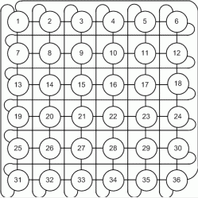

Рассчитайте следующие характеристики сети с витой тороидальной топологией: размер сети, диаметр, порядок узла, число связей, ширина бисекции, симметричность.

Расчетные формулы для витой тороидальной топологии:

$$D=m-1;d=4;I=2N;B=2m;m=\sqrt{N}$$

Решение:

N = 36; D = 5; d = 4; I = 72; B = 12

Симметричность: да

1. Задание №8

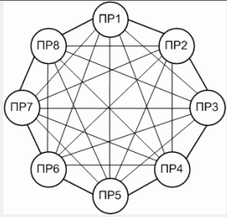

Рассчитайте следующие характеристики сети с полносвязной топологией: размер сети, диаметр, порядок узла, число связей, ширина бисекции, симметричность.

Расчетные формулы для полносвязной топологии:

$$D=1;d=N-1;I=\frac{N\left(N-1\right)}{2};B=\frac{N^{2}}{4}$$

Решение:

N = 8; D = 1; d = 7; I = 28; B = 16

Симметричность: да

1. Задание №9

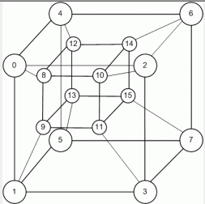

Рассчитайте следующие характеристики сети с топологией четырехмерный гиперкуб: размер сети, диаметр, порядок узла, число связей, ширина бисекции, симметричность.

Расчетные формулы:

$$D=m; d=m; I=\frac{mN}{2}; N=2^{m};B=2^{m-1}$$

m – число измерений

Решение:

N = 16; D = 4; d = 4; I = 32; B = 8

Симметричность: да

1. Задание №10

Приведенный ниже граф используется в заданиях №10-14.

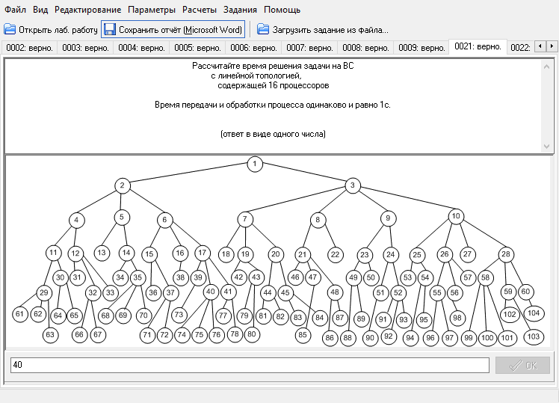

Рассчитайте время решения задачи на ВС с линейной топологией, содержащей 16 процессоров.

Время передачи и обработки процесса одинаково и равно 1с.

Решение:

Временная диаграмма выполнения процессов в сети с линейной топологией представлена на рисунке 1.

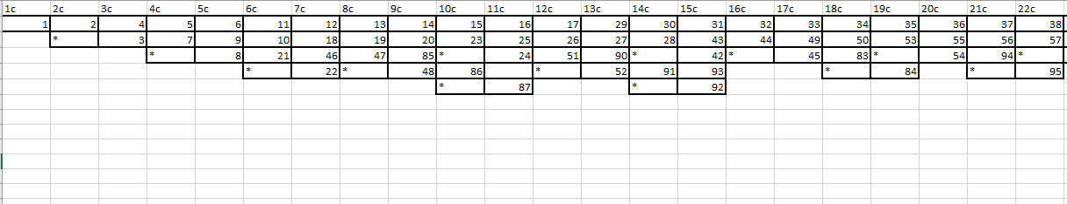В соответствии с диаграммой задача выполнится за 40 с.

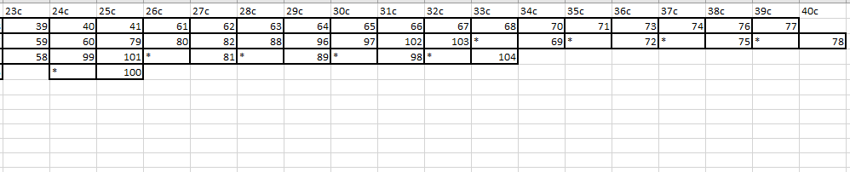

Рисунок 1 – Временная диаграмма работы сети с линейной топологией

1. Задание №11

Рассчитайте время решения задачи на ВС с кольцевой топологией, содержащей 16 процессоров.

Время передачи и обработки процесса одинаково и равно 1с.

Решение:

Временная диаграмма выполнения процессов в сети с кольцевой топологией представлена на рисунке 2.

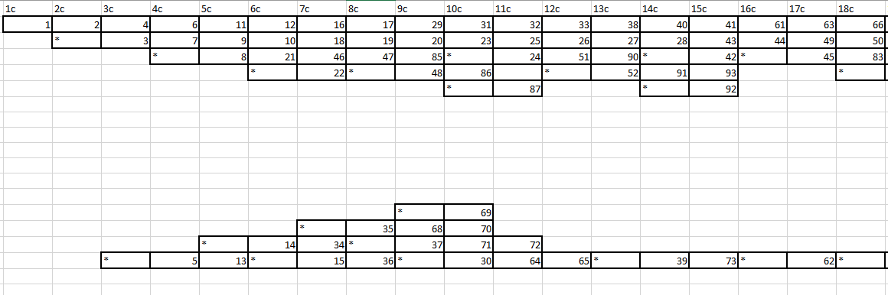В соответствии с диаграммой задача выполняется за 30 с.

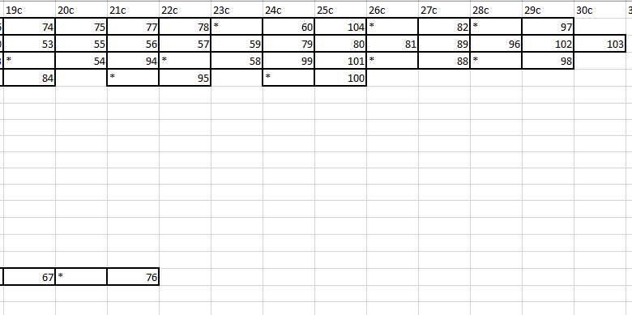

Рисунок 2 – Временная диаграмма работы сети с кольцевой топологией

1. Задание №12

Рассчитайте время решения задачи на ВС с топологией двумерная решетка, содержащей 16 процессоров.

Время передачи и обработки процесса одинаково и равно 1с.

Решение:

Временная диаграмма выполнения процессов в сети с топологией двумерная решетка представлена на рисунке 3.

В соответствии с диаграммой задача выполняется за 21 с.

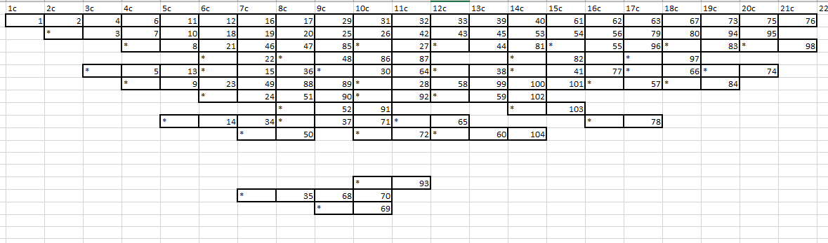

Рисунок 3 - Временная диаграмма работы сети с топологией двумерная решетка

1. Задание №13

Рассчитайте время решения задачи на ВС с тороидальной топологией, содержащей 16 процессоров.

Время передачи и обработки процесса одинаково и равно 1с.

Решение:

Временная диаграмма выполнения процессов в сети с тороидальной топологией представлена на рисунке 4.

В соответствии с диаграммой задача выполнится за 15 с

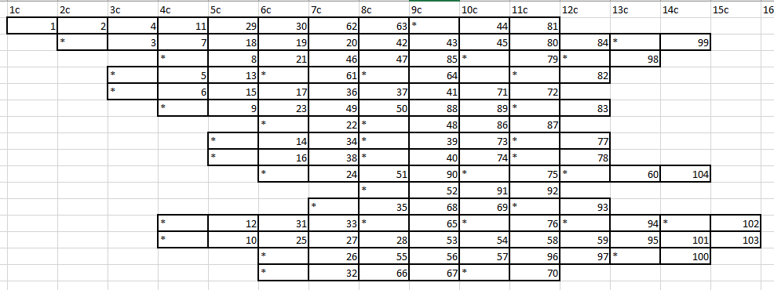

Рисунок 3 - Временная диаграмма работы сети с тороидальной топологией

1. Задание №14

Рассчитайте время решения задачи на ВС с топологией четырехмерный гиперкуб, содержащей 16 процессоров.

Время передачи и обработки процесса одинаково и равно 1с.

Решение:

Временная диаграмма выполнения процессов в сети с топологией четырехмерный гиперкуб представлена на рисунке 4.

В соответствии с диаграммой задача выполнится за 14 с

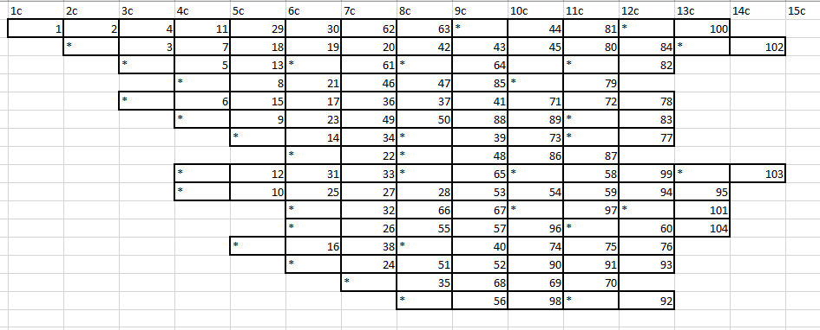

Рисунок 4 - Временная диаграмма работы сети с топологией четырехмерный гиперкуб

Выводы

1. В ходе лабораторной работы были рассмотрены различные топологии ВС, выявлены их достоинства и недостатки на основе данных таблицы 1, в которой приведено сравнение топологий по диаметру, порядку узла, числу связей, ширине бисекции, симметричности при одинаковом количестве узлов (N = 16).

Таблица 1 – Характеристики топологий ВС

|  |  |  |  |  |  |  |
| --- | --- | --- | --- | --- | --- | --- |
| Топология | N | D | d | I | B | Симметричность |
| Линейная | 16 | 15 | 2 | 15 | 1 | нет |
| Кольцевая | 16 | 8 | 2 | 16 | 2 | да |
| Дерево | 16 | 6 | 3 | 15 | 1 | нет |
| Решетка | 16 | 6 | 4 | 24 | 4 | нет |
| Тороидальная | 16 | 4 | 4 | 32 | 8 | да |
| Витой тор | 16 | 3 | 4 | 32 | 8 | да |
| Полносвязная | 16 | 1 | 15 | 120 | 64 | да |
| Звезда | 16 | 2 | 15 | 15 | 1 | нет |
| Гиперкуб | 16 | 4 | 4 | 32 | 8 | да |

Далее в таблицах:

«+» - достоинство

«-» - недостаток

Линейная топология

|  |  |
| --- | --- |
| **+** | Простота подключения новых узлов |
| **+** | Выгодно использовать в сетях с небольшим количеством узлов |
| **+** | Простота реализации |
| **-** | Необходимо использовать отказоустойчивые узлы, иначе в случае отказа одного узла дальнейшая передача сообщения будет невозможна. |
| **-** | Малая ширина бисекции. Отказ любого не крайнего узла приведен к разделению сети на 2 части, при этом дальнейшая передача сообщений между этими частями будет невозмонжа |
| **-** | Большой диаметр сети. Низкая скорость пересылки сообщения для удаленных узлов |
| **-** | Подключение новых узлов снижает быстродействие сети |

Кольцевая топология

|  |  |
| --- | --- |
| **+** | Повышенная надежность сети по сравнению с линейной топологией при незначительном усложнении |
| **+** | Добавление дополнительных линий связи узлов (хорд) позволяет уменьшать диаметр сети, что позволяет повысить быстродействие при большом количестве узлов |
| **-** | Плохая расширяемость, изменение количества узлов требует демонтажа |
| **-** | Несмотря на улучшение относительно линейной топологии, надёжность всё ещё невысока и сильна зависит от отдельных узлов |

Звездообразная топология

|  |  |
| --- | --- |
| **+** | Эффективно использовать, когда поток информации идет от нескольких вторичных источников, например, терминалов |
| **+** | Простая конструкция конечных узлов |
| **-** | Необходимость в сложном и дорогом концентраторе, который ограничивает пропускную способность, ограничивает подключение новых узлов |
| **-** | Низкая надежность, так как отказ концентратора, ведёт к отказу всей сети |

Древовидная топология

|  |  |
| --- | --- |
| **+** | Простая организация конечных узлов |
| **+** | Высокая гибкость и простота расширения |
| **-** | При больших объемах пересылок между несмежными узлами топология мало эффективна |
| **-** | Повышенная вероятность затора на высоких уровнях сети, из-за недостаточной пропускной способности прикорневых узлов (частично решается путём организации «толстого дерева») |

Решетчатая топология (плоская решетка)

|  |  |
| --- | --- |
| **+** | Ориентация на обработку различных массивов |
| **+** | Высокая надежность |
| **-** | Большой диаметр сети по сравнению с тором |
| **-** | Малая ширина бисекции по сравнению с тором |

Тороидальная топология

|  |  |
| --- | --- |
| **+** | Диаметр сети приблизительно в 2 раза меньше, чем у решетчатой |
| **+** | Ширина бисекции в 2 раза больше, чем у решетчатой топологии – выше надежность |
| **-** | Сложность организации коммутации узлов |

Топология витой тор

|  |  |
| --- | --- |
| **+** | Диаметр сети меньше по сравнению с двумерной решеткой и тороидальной топологией |
| **+** | Высокая надежность |
| **-** | Сложность организации коммутации узлов |

Полносвязная топология

|  |  |
| --- | --- |
| **+** | Минимальный маршрут между любой парой узлов |
| **-** | Несоразмерное увеличение стоимости и сложности реализации сети при добавлении новых узлов, при этом производительность повышается несущественно. |

Топология гиперкуб

|  |  |
| --- | --- |
| **+** | Удобство расширяемости, поскольку при увеличении измерений добавляются идентичные части. |
| **+** | Адресация маршрута сообщения ведется путем анализа различия бита в адресе узла, хранящего сообщения и узла назначения. Количество пересылок равно количеству отличающихся бит в адресах текущего и конечного узла |
| **-** | Порядок всех узлов увеличивается при необходимости добавления нового измерения. В N-мерном гиперкубе узел связан c N соседями |

Наибольший диаметр сети – линейная топология, наименьший – полносвязная. При частой передаче сообщений между удаленными узлами лучше использовать полносвязную топологию, поскольку она имеет наименьший диаметр, однако её реализация экономически нецелесообразна при большом количестве узлов.

Наибольшее количество каналов у полносвязной топологии, наименьшее – у линейной, дерева и звезды. Более низкое количество каналов обеспечит сети меньшую стоимость, но худшую надёжность.

Наибольшая ширина бисекции у полносвязной топологии, наименьшая – у линейной, дерева и звезды. Сети с большей шириной бисекции надежны и устойчивы к нагрузкам и позволяют организовать одновременную передачу без конфликтов большего числа сообщений.

Для оценки быстродействия сетей необходимо определить время выполнения задач в каждой из них. Сравнительный анализ времени выполнения задачи на 16 процессорах для различных топологий представлен в таблице 2.

1. Для определения оптимальной сети необходимо рассчитать параметры производительности $P$, стоимости $S$ и надежности N. Расчеты производятся для 16 процессоров по формулам:

$$P=\frac{1}{t}$$

Где t – время выполнения задач.

$$S=N_{пр}S_{пр}+N_{кн}S_{кн}+N_{ком}S_{ком}$$

Где Nпр и Sпр количество и стоимость процессоров,

Nкн и Sкн количество и стоимость каналов связи

Nком и Sком количество и стоимость коммутаторов

Стоимость выражена в у.е.

Sпр = 100

Sкн = 1

Стоимость коммутатора зависит от количества портов. Примем стоимость 16 портового коммутатора равною стоимости процессора Sком16 = 100.

Тогда Sком для линейной и кольцевой топологии – 12, для двумерной решетки, тора и гиперкуба – 25.

$$K_{опт}=\frac{P}{S}$$

Расчеты: $$S_{лин}=16*100+15*1+16*12=1807$$

$$S_{кольц}=16*100+16*1+16*12=1808$$

$$S_{реш}=16*100+24*1+16*25=2024$$

$$S_{тор}=16*100+32*1+16*25=2032$$

$$S_{гкуб}=16*100+32*1+16*25=2032$$

Результаты расчетов представлены в таблице 2.

Таблица 2 – Результаты расчета оптимальных сетей

|  |  |  |  |  |  |  |
| --- | --- | --- | --- | --- | --- | --- |
| Топология | D | I | t, c | P, 1/c | S | Копт |
| Линейная | 15 | 15 | 40 | 0,025 | 1807 | 0,0000138 |
| Кольцевая | 8 | 16 | 30 | 0,033 | 1808 | 0,0000183 |
| Решетка | 6 | 24 | 21 | 0,048 | 2024 | 0,0000237 |
| Тор | 4 | 32 | 15 | 0,067 | 2032 | 0,0000330 |
| Гиперкуб | 4 | 32 | 14 | 0,071 | 2032 | 0,0000349 |

Линейная топология самая дешевая, но наименее оптимальная по коэффициенту.

Наиболее эффективным оказалась топология гиперкуб, за ней следует топология тора. Однако при повышении числа узлов количество связей гиперкуба (𝐼 = 𝑁 log2 𝑁 /2) повышается значительно быстрее чем у тора (2𝑁). Расчет стоимостей сетей с топологиями тор и гиперкуб при повышении числа узлов с 64 до 256 представлен в таблице 3.

Примем стоимость 16 портового коммутатора равною стоимости процессора Sком16 = 100. Будем собирать коммутирующие устройства из 16 портовых коммутаторов.

Расчеты:

$$S_{тор}^{64}=64*100+128*1+64*25=8128$$

$$S_{тор}^{256}=256*100+512*1+256*25=32512$$

$$S_{гкуб}^{64}=64*100+192*1+64*38=9024$$

$$S_{гкуб}^{256}=256*100+1024*1+256*50=39424$$

Результаты расчетов представлены в таблице 4.

Таблица 3 – Результаты расчета оптимальных сетей

|  |  |  |  |
| --- | --- | --- | --- |
| Топология | N | I | S |
| Тор | 64 | 128 | 8128 |
| Гиперкуб | 64 | 192 | 9024 |
| Тор | 256 | 512 | 32512 |
| Гиперкуб | 256 | 1024 | 39424 |

Таким образом стоимость сети из 256 узлов с топологией гиперкуб в 1,21 раза больше, чем сети с тороидальной топологией

По таблице 2 можно сказать, что производительность сети увеличивается при уменьшении диаметра, однако, это нелинейная зависимость. Примем то, что при уменьшении диаметра сети в 2 раза производительность возрастет в √2 раз.

При 256 узлов для топологии гиперкуб D = log2N = 8, а для тороидальной топологии D = 2*⌊√N/2⌋ = 16. Отсюда можно сделать вывод, что при N = 256 производительность топологии гиперкуб в 1,41 раза выше.

В результате при повышении числа узлов до 256, сеть с топологией гиперкуб более дорогостоящая, чем сеть с топологией тор, однако ее производительность выше. С учетом того, что производительность гиперкуба возросла больше, чем стоимость, можно говорить о том, что для 256 узлов топология гиперкуб более оптимальна.

$$k_{гкуб}=\frac{P_{гкуб}}{S_{гкуб}}=\frac{1,41*P_{тор}}{1,21*S_{тор}}=1,17*k_{тор}$$